关于Euler-Cromer法的一些讨论

·是否减小了误差？——没有。与欧拉法相同，其误差为o(dt)。

·和欧拉法的异同？——E-C法求解微分方程，若其特征方程的复根在一特定的复数域圆内则其结果能够正确展现该系统的趋势（但存在误差）。而欧拉法则总会存在误差，除非是一线性系统。Ref. <https://en.wikipedia.org/wiki/Semi-implicit_Euler_method>

·E-C法无法适用于所有系统，如分子运动论里一些问题就会存在误差。需采用Verlet法等。

·欧拉法可以通过缩短步长dt增加accuracy，但总会在stability有偏差

·E-C是一种辛积分，<https://en.wikipedia.org/wiki/Symplectic_integrator> 未查得中文名称。是一种半隐式方法。个人理解是一种对称的，从两侧考虑的逼近办法。通过第i点的位置和第i+1点的速度来将两点连结在一起。

·Runge-Kutta解单摆问题微分方程是否存在误差？——存在，只不过在有限的时间区间内误差较小o(dt5)难以看出。

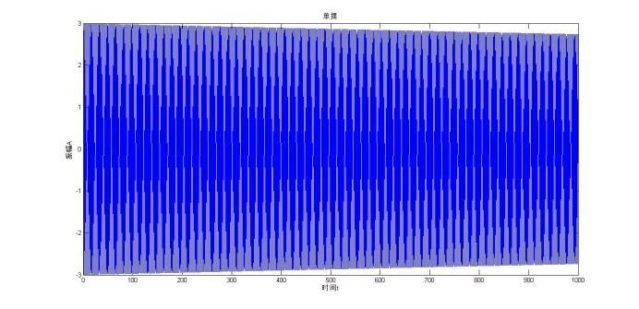

t=1000时求解，可以看出能量在减少。

·为何E-C法展现出一稳定的系统？——因为其循环中改变项恰好使系统满足了能量守恒。

 或



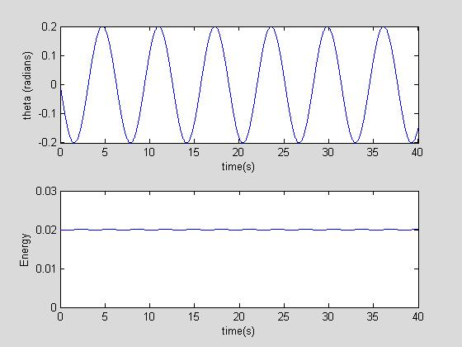

·Alan Cromer [1981] Stable solutions using the Euler approximation

<http://dx.doi.org/10.1119/1.12478> 无法免费下载。

·类似方法：对于单摆问题，二阶RK恰好也能满足能量的守恒。



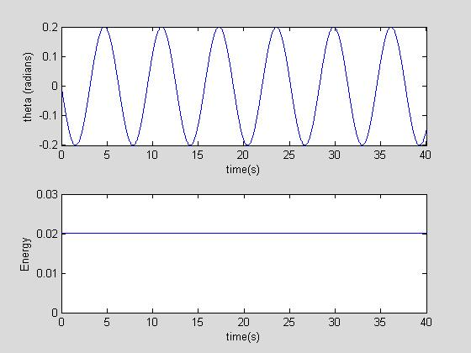

·前面提到的Verlet法是一种中心差值的方法，相较于欧拉法和龙格库塔等左端非对称的方法存在不同。其通过由中心向两侧的近似可以成功将误差控制到o(dt4)



将上式中的项化为数值求解中的i+1,i-1项即可得到Verlet法的递推公式。



其中项如果与v无关，则其误差甚至可以小于二阶龙格库塔法的

其缺点在于需要更多的初始参数。如果f与v有关则需要第一步和第二步的四个参数。可以通过欧拉法推知，但这样误差就会被扩大；或者通过R-K法推知误差可以更小。

其优点在于误差只会存在于初始条件的二阶误差和算式本身的四阶误差，优于RK23，Euler等。同时，其稳定性很高。

·还有leapfrog法类似Verlet法在此不做赘述。



* 蓝色：欧拉法

绿色：二阶龙格库塔

红色：解析解

斜率变化很快时任何通过有限项逼近的方法都无法准确描述系统。更高精度只能依赖于保留的展开项更多。

